МАНИПУЛЯЦИОННЫЕ ЗНАКИ. ОБРАЗЦЫ И ЗНАЧЕНИЕ

- Манипуляционные знаки в зависимости от грузового места (упаковки) имеют размеры:
  - 75 х 105 мм - при длине и ширине грузового включительно;
  - 108 х 148 мм - при длине и ширине грузового места от 1 до 1,5 м;
  - 148 х 210 мм • при длине и ширине грузового места свыше 1,5 м.
- Знаки и надписи должны быть черного цвета на светлых поверхностях и белого или светло-желтого - на черных и темных.
а | б | в | г
 | 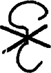 |  | 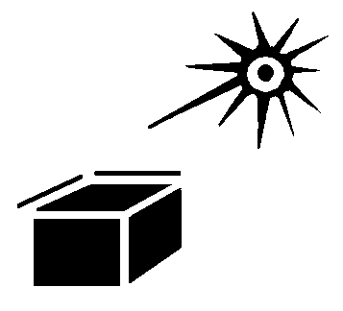
д | е | ж | з
 |  |  | 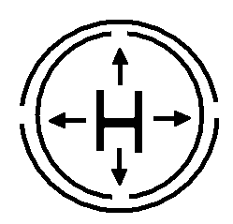
и | к | л | м
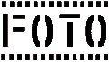 | 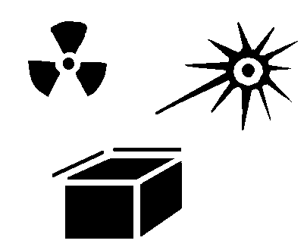 | 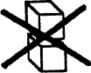 | 
- Образцы манипуляционных знаков (ГОСТ 14192-96).
- Значения манипуляционных знаков:
  - а − "Хрупкое, осторожно". Знак наносят на тару с бьющимися, хрупкими, ломкими, прецизионньми и другими реагирующими на сотрясения грузами.
  - б − «Крюками непосредственно не брать». Знак наносится на тару, когда при погрузочно-разгрузочных работах недопустимо употребление крюков (груз в мягкой таре, в кипах, и т.д.).
  - в − «Верх, не кантовать». Знак наносится на тару, когда грузовое место при любых манипуляциях должно находиться в указанном положении.
  - г − «Беречь от нагрева». Знак наносят на тару, когда груз следует предохранять от нагрева.
  - д − «Место строповки». Знак наносят на тару, когда груз следует стропить только в определенных местах.
  - е − «Беречь от влаги». Знак наносят на тару, когда груз должен быть предохранен от сырости.
  - ж − «Центр тяжести». Знак наносят на крупногабаритную тару, когда центр тяжести груза находится вне геометрического центра.
  - з − «Герметичная упаковка». Знак запрещает открывать и повреждать тару во время транспортировки и хранения и наносится, когда груз особенно чувствителен к воздействию окружающей среды.
  - и − «Беречь от излучения». Знак указывает на то, что любой из видов излучения может влиять на свойства груза или изменять их (например, непроявленные фотопленки).
  - к − «Беречь от тепла и радиоактивного излучения». Знак указывает на то, что тепло или проникновение излучения может снизить или уничтожить ценность груза.
  - л − «Штабелировать запрещается». На груз с этим знаком при транспортировании и хранении не допускается класть другие грузы.
  - м − «Открывать здесь». Груз с этим знаком открывают только в указанном месте.

